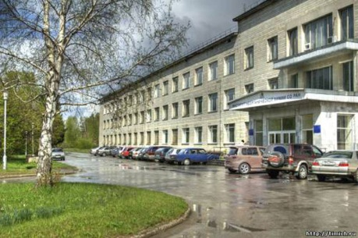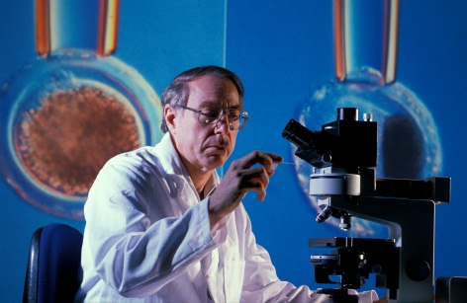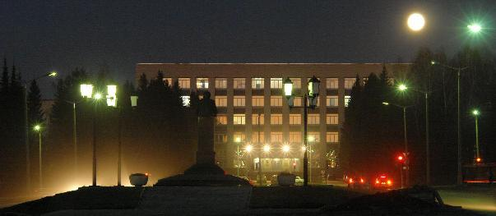
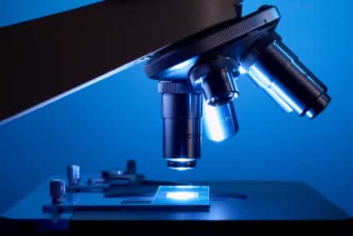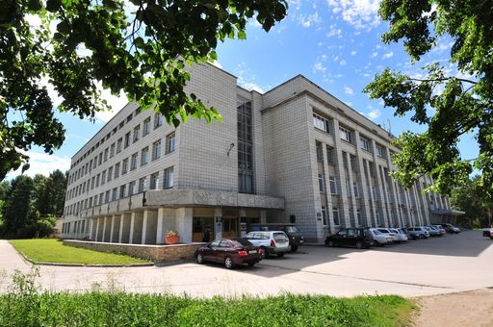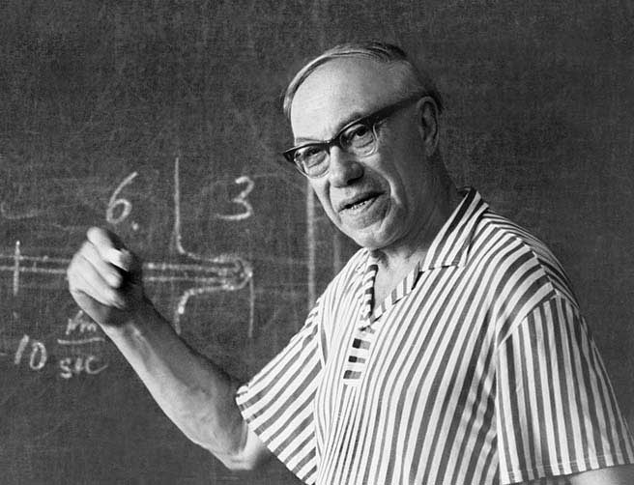

Общественная палата Новосибирской области

Общественные слушания, посвященных законопроекту
«О Российской академии наук,
реорганизации государственных академий и внесении изменений
в отдельные законодательные акты Российской федерации»


г.Новосибирск, 3 сентября 2013 г
Содержание
____________________________________________________________________________________
- Об общественных слушаниях, посвященных законопроекту «О Российской академии наук, реорганизации государственных академий и внесении изменений в отдельные законодательные акты Российской федерации»………………….………………………….....................  - Повестка мероприятия …………………………………………………………………………………………….  - Список основных докладчиков ……………………………..…………………………………………………..  - Редакционный комитет по разработке резолюции…………………………………………………………  - Тезисы докладов…………………………………………………………………………………………………….  Асеев А.Л. (Председатель СО РАН, Академик РАН)…………………………………………………  Афтанас Л.И. (Вице-президент РАМН Председатель СО РАМН Академик РАМН)………….…  Каличкин В.К. (Первый заместитель председателя СО РАСХН, Профессор)…………………..  Локоть А.Е. (Депутат Государственной Думы РФ IV, V, VI созывов от партии "КПРФ")……….  Бондарь А.Е. (Член-корреспондент РАН, декан физического факультета НГУ, член Совета по науке при Министерстве образования и науки РФ)………………………………………………..  Губарев В.В. (Председатель профессорского собрания Новосибирска и Новосибирской области. Профессор)………………………………………………………………………………………..  Тодышев К.Ю. (Сотрудник ИЯФ СО РАН, член общественной палаты Новосибирской области)………………………………………………………………………………………………………...  Пинус Н.И. (Исполнительный директор Общественного фонда "Академгородок", член общественной палаты Новосибирской области)………………………………………………………..  Курчеев В.С. (Декан юридического факультета НГУ. Профессор)………………………………….  Рудницкий А.Л. (Председатель координационного совета общества «Мемориал»  Член комиссии по науке и образованию Общественной палаты НСО)…………………………….  Бурдиян В.Я. (Заместитель председателя областного совета ветеранов по патриотической работе, член Общественной палаты Новосибирской области)……………………………………… | 3  4  5  6  7  7  9  11  13  13  16  16  17  19  22  25

Об общественных слушаниях, посвященных законопроекту
«О Российской академии наук,
реорганизации государственных академий и внесении изменений
в отдельные законодательные акты Российской федерации»
_____________________________________________________________________________________

3 сентября 2013 г. комиссией по развитию науки и образования Общественной палаты Новосибирской области организованы общественные слушания, посвященные законопроекту
«О Российской академии наук, реорганизации государственных академий и внесении изменений в отдельные законодательные акты Российской федерации».
Законопроект о реформировании российской науки принят во втором чтении Государственной думой РФ 5 июля 2013 г. и вызвал большой резонанс среди научной общественности. Третье чтение намечено на осеннюю сессию в сентябре 2013 г.
В ходе общественных слушаний рассмотрены вопросы о процедуре продвижения законопроекта, спорные положения, обсуждены возможные последствия принятия законопроекта в существующей редакции, сформированы предложения.
По итогам проведения слушаний принята резолюция.
Среди основных докладчиков – лидеры общественного мнения в сфере науки, инноваций, политики, управления, образования, промышленности, представители законодательной, исполнительной власти и общественности.
Текст законопроекта размещен здесь: http://asozd2.duma.gov.ru/main.nsf/%28SpravkaNew%29?OpenAgent&RN=305828-6&02

Повестка Общественных слушаний
_____________________________________________________________________________________
14:30 – 15:00
Регистрация участников.
15:00 – 15:10
Вступительное слово оргкомитета, изложение повестки и регламента, формирование редакционного комитета.
15:10 – 16:30
Выступления основных докладчиков
Обсуждение законопроекта: процедура продвижения законопроекта, спорные моменты, последствия принятия законопроекта в существующей редакции, предложения.
16:30 – 16:40
Ответы на вопросы
16:40 – 17:20
Выступление участников слушаний
17:20 – 17:35
Работа с резолюцией общественных слушаний: формулировка текста,
перечисление предложенных поправок
17:35 – 17:40
Завершение общественных слушаний.

17:50 – 18:00
Совещание редакционного комитета.

Список основных докладчиков (в алфавитном порядке)
_____________________________________________________________________________________
Асеев А.Л. (Председатель СО РАН, Академик РАН);
Бондарь А.Е. (Член-корреспондент РАН, декан физического факультета НГУ, член Совета по науке при Министерстве образования и науки РФ);
Губарев В.В. (Председатель профессорского собрания Новосибирска и Новосибирской области. Профессор);
Жаркий В.И. (Исполнительный директор Новосибирского Союза руководителей предприятий и работодателей);
Каличкин В.К. (Первый заместитель председателя СО РАСХН, Профессор)
Красников Н.Г. (Мэр наукограда Кольцово);
Курчеев В.С. (Декан юридического факультета НГУ. Профессор);
Локоть А.Е. (Депутат Государственной Думы РФ IV, V, VI созывов от партии "КПРФ");
Любарский М.С. (Заместитель председателя ФГБУ СО РАМН, член-корреспондент РАМН);
Мануйлова И.В. (Депутат Государственной думы РФ VI созыва);
Пинус Н.И. (Исполнительный директор Общественного фонда "Академгородок", член общественной палаты Новосибирской области);
Рудницкий А.Л. (Председатель координационного совета общества «Мемориал»
Член комиссии по науке и образованию Общественной палаты НСО);
Тодышев К.Ю. (сотрудник ИЯФ СО РАН, член общественной палаты Новосибирской области);
Эдвабник В.Г. (Доктор экономических наук, председатель правления Делового клуба руководителей предприятий "Содружество. Эффективность. Развитие");

Редакционный комитет по разработке резолюции Общественных слушаний
____________________________________________________________________________________
Редакционный комитет формируется из числа Членов общественной палаты:
Гриднева Г.Б. (Председатель Общества «Знание», сопредседатель Общественной палаты Новосибирской области);
Тодышев К.Ю. (сотрудник ИЯФ СО РАН, заместитель председателя комиссии по науке и образованию Общественной палаты Новосибирской области);
Трапезников С.И. (Новосибирская областная общественная организация «Ассоциация руководителей сельскохозяйственных предприятий, председатель комиссии по вопросам экономического развития, предпринимательства, инновациям, высокотехнологичным научным и инженерным проектам Общественной палаты Новосибирской области);
Пинус Н.И. (Исполнительный директор общественного фонда «Академгородок», секретарь комиссии по вопросам экономического развития, предпринимательства, инновациям, высокотехнологичным научным и инженерным проектам Общественной палаты Новосибирской области);
Рудницкий А.Л. (Председатель координационного совета общества «Мемориал»
Член комиссии по науке и образованию Общественной палаты НСО);
Антонов А.К. (Генеральный директор некоммерческого партнерства «Агентство информационного развития «Столица НСК», член общественной палаты).

Тезисы докладов
_____________________________________________________________________________________
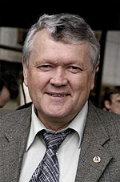 | А.Л. Асеев  Академик, Председатель СО РАН

Прежде всего необходимо отметить неверные посылки анонимных авторов проекта федерального закона «О Российской академии наук, реорганизации государственных академий наук...», озвученные вице-премьером О.Ю. Голодец:
а) «низкая эффективность работы РАН». В реальности всё обстоит наоборот, РАН является весьма эффективной организацией российской науки, которая производит более 50% научных публикаций в России при относительной доле бюджета на уровне 15–20% от общих расходов на науку. Согласно международному рейтингу SJR РАН занимает 3-е место в мире по публикационной активности после Национального центра научных исследований Франции и Китайской академии наук;
б) «неэффективное использование имущества» — это может касаться в какой-то мере организаций РАН, расположенных на Ленинском проспекте Москвы, где велика доля площадей, находящихся в аренде. В Сибирском отделении РАН институты мирового класса, такие как ИЯФ, ИК, ИЦГ, ИНГГ, ИНХ, НИОХ, ИФП в Новосибирске, ИСЭ в Томске сдают в аренду менее 1% своих производственных площадей. Имущественные претензии к непрофильной деятельности РАН не могут служить основанием для планируемого авторами законопроекта слома эффективно работающей системы проведения фундаментальных и прикладных исследований в РАН.
В период между 1-м и 2-м чтениями проекта федерального закона «О Российской академии наук, реорганизации государственных академий наук...» в ГД РФ произошли положительные для РАН изменения, которые состоялись благодаря контактам академиков Е.М. Примакова и В.Е. Фортова с Президентом РФ В.В. Путиным:
а) вместо ликвидации госакадемий зафиксирована их реорганизация;
б) РАН возвращен статус юридического лица и бюджетной организации (ФГБУН). Эти изменения в проекте закона позволили избежать полного расформирования РАН и других госакадемий в их нынешнем виде и дали возможность отойти от края пропасти, в которую сталкивают РАН анонимные реформаторы из Правительства РФ.
Необходимо сделать следующие шаги от пропасти, для чего нужны поправки в текст проекта федерального закона:
а) вернуть институты в ведение РАН, для чего нужны поправки в статьи 7, 10, 12, 13, 18 (п.9) имеющегося текста законопроекта;
б) вернуть статус юридического лица, главного распорядителя бюджетных средств и федерального государственного бюджетного учреждения науки (ФГБУН) и выборность руководителей региональных отделений РАН. Для этого необходимы поправки в статью 14 законопроекта в части пп. 3, 4.
Обоснованием для возврата институтов в систему РАН и сохранения статуса региональных отделений РАН является эффективная работа Сибирского отделения РАН.
В системе СО РАН объединено 79 институтов, работающих по всем направлениям естественных и гуманитарных исследований. Подразделения Отделения располагаются на территории 14 субъектов Российской Федерации в трёх федеральных округах (СФО, УрФО и ДВФО) и образуют девять научных центров в Новосибирске, Томске, Красноярске, Иркутске, Якутске, Улан-Удэ, Кемерово, Тюмени, Омске, отдельные институты СО РАН работают в Барнауле, Бийске, Чите и Кызыле.
В Сибирском отделении РАН работают более 29 тысяч человек, в том числе около 9 тысяч научных сотрудников, около двух тысяч докторов наук и более пяти тысяч кандидатов наук. В Отделении состоят 67 действительных членов (академиков) и 83 члена-корреспондента РАН.
Об успешности работы Сибирского отделения РАН свидетельствуют полученные в последние годы четыре Государственные премии РФ в области науки и техники (академик В.Н. Пармон и чл.-корр. РАН Н.А. Винокуров в 2010 г., академик Б.А.Трофимов в 2012 г., академик А.П. Деревянко в 2013 г.), три премии Президента РФ в области науки и инноваций для молодых учёных (Е.И. Шишацкая в 2010 г., К.Ю. Тодышев и Ф.В. Игнатов в 2013 г.), две премии Правительства РФ в области образования (2010 и 2012 гг.), пять премий Правительства РФ в области науки и техники в 2009, 2011 (две премии) и в 2012 гг. (две премии) — всего 14 премий в период 2009–2013 гг.
Сибирское отделение РАН обеспечивает научное и технологическое сопровождение программ социально-экономического развития регионов Сибирского федерального округа, а также Республики Саха (Якутия), Тюменской области, Ханты-Мансийского и Ямало-Ненецкого округов.
Сибирским отделением РАН ведутся работы в интересах крупнейших российских корпораций, таких как ОАО «Газпром», ОАО «НК «Роснефть», ГК «Ростехнологии», ОАО «Роснано», ОАО «Российские железные дороги», ОАО «ФСК ЕЭС», ОАО «Информационные спутниковые системы им. академика М.Ф. Решетнёва», ОАО «Компания «Сухой» и многих других. Суммарный объём НИОКР, выполняемых институтами СО РАН в интересах российских предприятий и ведомств, существенно увеличился и составил в 2012 г. около 7,5 млрд руб.
Сибирское отделение РАН приняло в 2011 г. программу развития инновационной деятельности по наиболее актуальным направлениям модернизации экономики России, потенциал коммерциализации которой в интересах крупнейших российских корпораций оценивается суммой до трёх триллионов рублей.
Институты Сибирского отделения выполняют большой объём работы в интересах предприятий оборонно-промышленного комплекса и силовых ведомств России. В 2012 году на базе институтов Отделения образован Центр фундаментальных исследований и разработок в интересах обороны и безопасности, ведутся работы в рамках закрытых программ Правительства РФ и Федеральной службы безопасности РФ.
В течение 2011–2013 гг. произошли значительные сдвиги в решении проблемы обеспечения благоустроенным жильём сотрудников СО РАН, в первую очередь молодых. В новосибирском Академгородке завершено строительство жилого комплекса АЖС-1 общей площадью 60 тыс. кв.м., построены два дома со служебными квартирами для молодых учёных; в целом в СО РАН в последние годы улучшили жилищные условия более тысячи семей сотрудников, в том числе молодых. Планируется ускорить решение проблемы обеспечения жильём сотрудников СО РАН в новосибирском Академгородке при строительстве в течение 2013–14 гг. четырёх домов со служебными квартирами в Новосибирске, Иркутске и Якутске и за счёт реализации совместно с фондом РЖС пилотного проекта строительства малоэтажного жилья экономкласса в поселке «Каинская Заимка» в непосредственной близости от новосибирского Академгородка.
Следует напомнить, что Сибирский регион с его ресурсами нефти, газа, угля, алмазов и других минеральных ресурсов, высокотехнологическими предприятиями Росатома, Роскосмоса, Ростехнологий и др. является глобальным фактором мировой экономики и обеспечивает устойчивость развития экономики России.
Для выхода из тупика экономических, интеллектуальных и репутационных потерь, в который нас завели анонимные реформаторы, предлагается на основе потенциала РАН и других госакадемий образовать Федеральное агентство (в дальнейшем Министерство) фундаментальных исследований и технологий, как это принято во многих высокоразвитых в плане высоких технологий странах (Германия, Франция, Япония, Корея, Индия и др.).
В числе других замечаний к законопроекту — необходимость сохранения выборных процедур при избрании в члены-корреспонденты и в действительные члены РАН (академики). Нельзя из-за неудач нескольких претендентов из числа членов-корреспондентов на выборах в действительные члены РАН ломать демократические принципы организации Российской академии наук!
Вывод: просить Государственную Думу вернуть проект на рассмотрение во 2-м чтении и внести необходимые поправки.

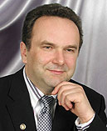 | Л.И. Афтанас  Вице-президент РАМН,  председатель ФГБУ СО РАМН,  академик РАМН
МАТЕРИАЛЫ СО РАМН
к общественным слушаниям, посвященных законопроекту «О Российской академии наук, реорганизации государственных академий и внесении изменений в отдельные законодательные акты Российской федерации», организуемых Общественной палатой Новосибирской области
3 сентября 2013 г.

1. Ваше мнение о процедуре продвижения законопроекта.

Законопроект подготовлен без обсуждения в коллективах государственных академий.

2. Какие положения законопроекта являются наиболее спорными?

Отсутствие правоприемственности создаваемой РАН и реорганизуемых РАН, РАМН, РАСХН.
В п.3 ст. 2 указано, что «Российская академия наук создается в целях обеспечения преемственности и координации фундаментальных и поисковых научных исследований, проводимых в Российской Федерации по важнейшим направлениям естественных, технических, медицинских, сельскохозяйственных, общественных и гуманитарных наук, экспертного научного обеспечения деятельности органов государственной власти, научно-методического руководства научной и научно-технической деятельностью научных организаций и образовательных организаций высшего образования». Необходимо заменить слова «в целях обеспечения преемственности и координации» на «в целях координации и выполнения», т.к. выполнение научных исследований, т.е. получение результатов НИР – основа научной деятельности, без которой существование РАН теряет смысл.

В п.3 ст. 13 указано, что «Региональные отделения и представительства Российской академии наук не являются юридическими лицами и действуют на основании принятых общим собранием Российской академии наук положений о них» Отсутствие у регионального отделения статуса юридического лица не позволит организовать эффективную координацию научных исследований, проводимых НИУ региона, для решения наиболее актуальных хозяйственно-экономических и социальных проблем. В этом пункте необходимо заменить слова «не являются» на «являются» а также добавить в конце слова «и уставов».

В п.8 ст. 18 указано, что « Правительство Российской Федерации в течение трех месяцев со дня вступления в силу настоящего Федерального закона утверждает критерии и порядок проведения оценки деятельности организаций, подведомственных Российской академии наук, Российской академии сельскохозяйственных наук, Российской академии медицинских наук, являющихся государственными академиями наук, созданными в форме федеральных государственных бюджетных учреждений». Предлагаем эту статью в следующей редакции: «Правительство Российской Федерации в сотрудничестве с РАН, РАМН и РАСХН в течение трех месяцев со дня вступления в силу настоящего Федерального закона разрабатывает и утверждает критерии и порядок проведения оценки деятельности организаций, подведомственных Российской академии наук, Российской академии сельскохозяйственных наук, Российской академии медицинских наук, являющихся государственными академиями наук, созданными в форме федеральных государственных бюджетных учреждений».

При разработке критериев оценки деятельности организаций, подведомственных Российской академии наук, Российской академии сельскохозяйственных наук, Российской академии медицинских наук, являющихся государственными академиями наук, созданными в форме федеральных государственных бюджетных учреждений, ввести критерий «эффективности научной деятельности» учитывающий объем финансирования на единицу научной продукции.

Для реорганизуемой РАМН в рамках новой РАН разработать принципы и юридические механизмы взаимодействия с Министерством Здравоохранения РФ в области клинической деятельности.

3. Каковы последствия принятия законопроекта в существующей редакции для страны? Для Новосибирской области?

Отсутствие статьи о правопреемственности приведет к параличу работы НИУ РАН, РАМН И РАСХН, закрытию аспирантуры, ординатуры, диссертационных советов, прекращению системы подготовки, переподготовки и аттестации высококвалифицированных кадров, прекращению действия старых и затруднению переоформления новых лицензий и аккредитаций на осуществление деятельности.

4. Что делать в сложившейся ситуации?

Разработать единую концепцию развития науки в РФ, формализовать модели и реализующие механизмы научных исследований и разработок, отчетливо поименовать лидирующие субъекты генерации знаний, использующие средства федерального бюджета – напр., ВУЗ или НИИ РАН? Сформулировать единый взгляд на базовые функциональные единицы генерации фундаментальных исследований, унифицировать их ведомственную принадлежность. Сформулировать роль и место реорганизуемых государственных академий в этой концепции.

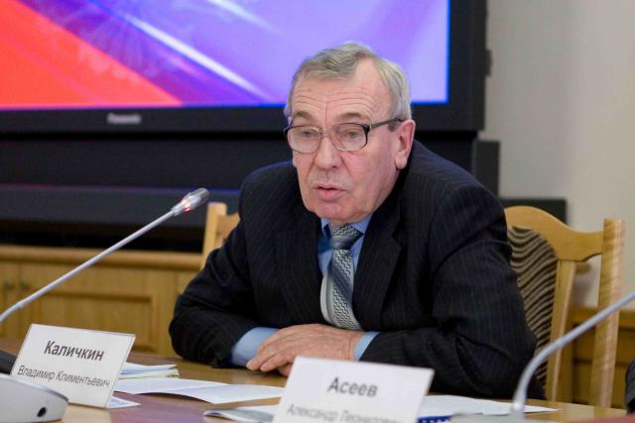 | В.К. Каличкин  Первый заместитель председателя СО РАСХН  академик РАСХН, профессор

Предложения СО Россельхозакадемии
к проекту Федерального закона «О Российской академии наук, реорганизации государственных академий наук и внесении изменений в отдельные законодательные акты Российской Федерации»

Анализ поступивших замечаний и предложений от научно-исследовательских институтов и отдельных ученых СО Россельхозакадемии позволяет сделать следующие основные выводы:
- реформирование сельскохозяйственной науки в Российской Федерации проводится с момента образовании в 1992 году Российской академии сельскохозяйственных наук и в подавляющем большинстве участники дискуссии высказали мнения о необходимости продолжения осуществления реформ в аграрной науке, но предложенный проект федерального закона не учитывает направленность и специфику деятельности Россельхозакадемии;
- в поступивших предложениях научных организаций обращается внимание на необходимость сохранения Россельхозакадемии как самостоятельного единого научно-аграрного блока, имеющего полномочия государственного бюджетного научного учреждения;
- проект федерального закона не содержит положений, способствующих повышению эффективности научных исследований, развитию Российской академии сельскохозяйственных наук и всего научного процесса в аграрной сфере;
- в законопроекте ничего не говорится о том, что же предлагается сделать по созданию условий исследователям для их эффективной и плодотворной работы;
- законопроект не определяет механизм взаимодействия РАН с научными учреждениями, подведомственными академиям до вступления в силу закона. Из содержания закона не ясно, каким образом РАН будет участвовать в организации, координации и проведении фундаментальных и поисковых научных исследований, кроме того, кто будет получать отчеты о проведенных фундаментальных и поисковых научных исследованиях и полученных научных и (или) научно-технических результатах?

Обобщая итоги обсуждения проекта федерального закона сформулированы следующие предложения:
1. Принять решение о переводе законопроекта во второе чтение с целью внесения в него соответствующих поправок.
2. С целью объединения усилий в проведении научных исследований и обеспечения бесперебойной работы научных организаций образовать Объединенную Российскую академию наук, в которую войдут Российская академия наук, Российская академия сельскохозяйственных наук и Российская академия медицинских наук на правах ее структурных автономных единиц с сохранением своей самостоятельности в рамках существующих на сегодняшний день организационно-правовых форм.
В этом случае за Российской академией сельскохозяйственных наук должны сохраниться юридическая самостоятельность, право распоряжаться расходованием средств федерального бюджета, выделяемого на научные исследования, а также соподчиненность научных организаций и назначение их руководителей. Учитывая сложившуюся структуру академии, включающую в себя Сибирское региональное отделение, обладающего правами юридического лица, необходимо сохранить его статус.
3. Особенностью сельскохозяйственного производства является его рассредоточенность по всей стране в соответствии с разнообразием почвенно-климатических условий в регионах Российской Федерации. Реализация фундаментальных достижений, которые создаются в головных научных учреждениях Россельхозакадемии, невозможна без сети региональных сельскохозяйственных институтов и опытных хозяйств, обеспечивающих необходимую адаптацию фундаментальных и прикладных работ к условиям сельскохозяйственного производства.
В связи с изложенным выше, предлагается сохранить за Российской академией сельскохозяйственных наук управление сетью подведомственных научных организаций, организаций научного обслуживания и социальной сферы.
4. Ликвидация регионального отделения как отдельного юридического лица приведет к разбалансированию налаженной в регионах системы научного обеспечения сельского хозяйства, утрате функции координации фундаментальных, приоритетных прикладных и поисковых научных исследований, экспертного обеспечения деятельности органов исполнительной власти регионов, научно-методического руководства деятельности территориальных научных центров и образовательных учреждений.
В целях недопущения вышеуказанного необходимо сохранить статус юридического лица и восстановить право распределителя бюджетных средств за Сибирским отделением Россельхозакадемии.
- Предлагается прописать в нормативных правовых актах, что основной целью деятельности Российской академии сельскохозяйственных наук является проведение фундаментальных и приоритетных прикладных научных исследований.
- В целях притока в академию молодых кадров целесообразно снять 3-х летний мораторий на выборы действительных членов (академиков) и член-корреспондентов Российской академии сельскохозяйственных наук.
- Проводить оценку деятельности научных организаций по методике и критериям, разработанным академическим сообществом, а не Минобрнауки России, которое считает, что главными критериями являются публикации за рубежом и цитируемость, а не количество созданных и используемых в производстве научных разработок. Это по мнению ученых академии имеет исключительное значение для экономики страны.

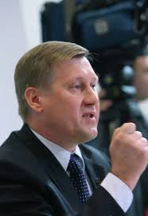 | А.Е. Локоть  Депутат Государственной Думы РФ от партии КПРФ

1. Законопроект оформлен без учета мнения научной общественности.
2. Подрывается основополагающий принцип самостоятельности отделений и научных центров.
3. Монополизация приведет к уничтожению научных школ конкурировавших друг с другом, в частности в физике, оттоку молодых ученых за рубеж.
4. В конечном итоге могут быть свергнуты фундаментальные исследования на территории Сибири.

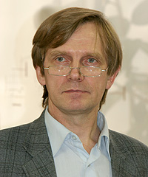 | А.Е. Бондарь  Член-корреспондент РАН, декан физического факультета НГУ, член Совета по науке при Министерстве образования и науки РФ

Заявления Совета по науке при Минобрнауки
28 июня 2013 года.

В связи с появившимися в средствах массовой информации сообщениями об одобрении правительством РФ проекта закона «О Российской академии наук, реорганизации государственных академий наук и внесении изменений в отдельные законодательные акты Российской Федерации» и его скором вынесении на рассмотрение Государственной Думы Совет по науке МОН считает необходимым заявить следующее. Мы считаем неправильным, что закон, коренным образом меняющий систему организации науки в Российской федерации, готовился и рассматривался без обсуждения с научной общественностью. Совет по науке, созданный Министерством образования и науки для консультаций с представителями научного сообщества, не только не привлекался для обсуждения проекта этого закона, но даже не был проинформирован о его существовании. О существовании проекта не были информированы и сами подвергающиеся коренной реорганизации Академии. Считаем необходимым проведение обсуждения этого проекта научным сообществом и, в частности, привлечение к его подготовке Российской академии наук и других государственных академий. Считаем возможным вынесение проекта этого закона на рассмотрение правительства РФ и Государственной Думы только после проведения такого обсуждения.

Заявление Совета по науке при Минобрнауки
8 июля 2013 г.
Ознакомившись с текстом проекта Федерального закона "О Российской академии наук, реорганизации государственных академий наук и внесении изменений в отдельные законодательные акты Российской Федерации", принятым во втором чтении Государственной Думой, Совет по науке Минобрнауки отмечает позитивные изменения по сравнению с проектом, принятым в первом чтении, главным из которых является отказ от ликвидации РАН.
В то же время, текст проекта и после второго чтения остается весьма сырым и требующим существенной доработки. Мы считаем, что эта доработка должна осуществляться в следующих направлениях.
1. Поскольку РАН не ликвидируется, а реорганизуется, очевидно, продолжает действовать ее нынешний устав. Поэтому Общее собрание РАН должно проводиться в соответствии с действующим уставом, то же касается и внесения поправок в устав, необходимых для его приведения в соответствие с новым Федеральным законом, или принятия нового устава. Из проекта закона следует устранить упоминания о "создании" Академии (статья 3), модифицировать статью 18, где говорится о первом заседании общего собрания РАН, "учрежденной настоящим Федеральным законом", причем из текста закона совершенно непонятно, кто является членом этого общего собрания. Мы также считаем, что окончательная версия закона должна четко указывать на сохранение правопреемственности при смене статуса Российской академии наук.
2. Мы считаем, что институты РАН должны оставаться под научным руководством РАН. Это следует хотя бы из названия "институт РАН". Соответствующая запись должна быть добавлена в конце пункта 9 статьи 18.
В законе совершенно не прописаны полномочия и функции "Агентства научных институтов РАН" (далее - "Агентства"). Между тем, агентство будет управлять имуществом институтов, научное руководство которыми осуществляется другой организацией (РАН). Закон должен включать детальное описание полномочий этой структуры по отношению к институтам РАН, четко разграниченных с полномочиями РАН, механизм принятия решений.
В частности, необходимо четко прописать процедуры научного и хозяйственного аудита институтов, роли РАН, "Агентства" и иных структур (например, кадровой комиссии при Президентском совете по науке) в их осуществлении, а также процедуру выборов или назначения директоров, которая может быть различной в зависимости от результатов аудита.
3. Мы считаем, что механическое объединение РАН, РАМН и РАСХН проводить нецелесообразно, каждая из этих Академий должна сохранять самостоятельность и реформироваться отдельно. Объединение Академий создаст очевидный дисбаланс: специалисты в областях медицины и сельского хозяйства будут численно во много раз преобладать над представителями любых других наук, что не позволит РАН качественно выполнять свои функции. Поэтому мы предлагаем исключить из закона статью 18, пункты 1-2, 7 и связанные с ними. Помимо всего прочего, такое решение позволит снять вопрос о процедуре перехода из РАН до реорганизации в реорганизуемую РАН. В нынешнем законе этот пункт сформулирован расплывчато: нынешние академики «могут стать» академиками новой РАН. Непонятно, должно ли это произойти автоматически.
4. Вопросы членства в РАН являются внутренним делом Академии и должны регулироваться ее уставом. В Федеральном законе следует оставить только самые общие принципы. Соответственно предлагается в статье 8 пункт 1 дать в редакции "Членами Российской академии наук являются ученые, избранные в члены РАН в соответствии с уставом РАН. Предельное количество членов Российской академии наук утверждается Правительством Российской Федерации по предложению общего собрания Российской академии наук", исключить пункты 2, 4 и 5, в статье 9 – пункт 2, в статье 11 – пункт 4. Во всех остальных статьях следует заменить «академики» на «члены Академии». Механизм переход от статуса членов-корреспондентов к статусу академиков в предлагаемом законе непонятен, в частности, неясно, что произойдет с членами-корреспондентами, не избранными в академики в течение трехлетнего переходного периода. Предлагаем регулирование соответствующего вопроса оставить уставу РАН и исключить из закона статью 18, пункт 3.
5. Региональные отделения РАН должны сохранить статус юридических лиц и самоуправление, в том числе право избирать своих глав, поэтому следует исключить пункты 3 и 4 статьи 14.
6. Формулировка статьи 18, п.10 однозначно понимается как невозможность изменять состав как движимого, так и недвижимого имущества институтов РАН на время переходного периода. Необходимо ограничить это положение закона недвижимым имуществом, иначе любая закупка оборудования становится по закону невозможной.
Совет хотел бы подчеркнуть, что задуманная кардинальная реформа государственных академий может привести к организационной неразберихе и временной приостановке некоторых функциональностей во время переходного периода. Это обстоятельство крайне негативно скажется прежде всего на деятельности активных российских научных групп, ведущих исследования на переднем крае мировой науки. Поэтому не меньшее внимание, чем самому закону, должно быть уделено подзаконным актам, целью которых было бы недопущение приостановки по организационным причинам научных исследований, их базового и грантового финансирования.
Учитывая критически важное значение этого закона для дальнейшего развития науки и образования в России, Совет по науке считает целесообразным вернуться к рассмотрению этого закона в Государственной Думе во втором чтении.
Члены Совета по науке выступают за такое реформирование РАН, которое было бы направлено на улучшение условий для научной работы наиболее передовых и продуктивных лабораторий и групп. Мы готовы участвовать в обсуждении направлений такого реформирования.

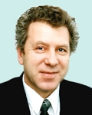 | В.В.Губарев  Председатель профессорского собрания Новосибирска и Новосибирской области

1. Необходимость системного подхода к решению вопроса о науке.
2. Что дало реформирование прикладной науки и системы образования? Образование и наука.
3. Почему не приемлема современная редакция проекта закона.
4. Обоснование необходимости отзыва проекта закона, в худшем случае возврата к второму чтению.

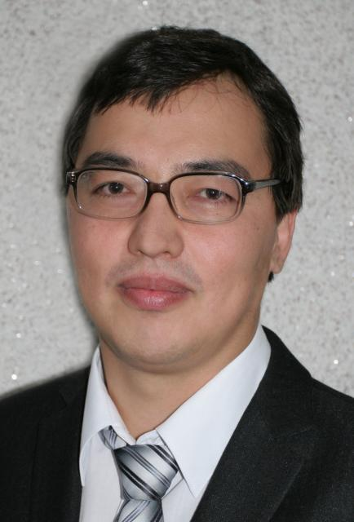 | К.Ю.Тодышев  Научный сотрудник ИЯФ СО РАН,  член Общественной палаты Новосибирской области

Отсутствие широкого общественного обсуждения при рассмотрении законопроекта о реформе Академий наук принятом Государственной Думой РФ противоречит демократическим принципам гражданского общества, декларируемых, в частности, в следующих правовых документах:
УКАЗ Президента РФ от 9 февраля 2011 г. N 167.
Постановление Правительства РФ N 159 от 22 февраля 2012 г.
УКАЗ Президента РФ от 07.05.2012 N 601
Постановление Правительства РФ от 18.12.2012 г. N 1334
Кроме того, нарушена и «буква» закона: статья 72 Конституции РФ, закон не рассматривался субъектами федерации до его рассмотрения в Государственной Думе РФ. Фактически, процедура проведения законопроекта не является конституционной.
Содержательная часть законопроекта требует серьёзной доработки.
Мотивация реформы РАН не выглядит убедительной. Российская Академия наук является наиболее эффективным сегментом науки в России, последним сдерживающим фактором на пути распространения различных псевдонаучных учений и клерикализации общества.
Законопроект фактически лишает Российскую академию наук возможности проведения научной деятельности и поисковых исследований, так как передаёт управление всем имуществом научных институтов, включая лабораторные помещения, экспериментальные установки, приборы, некому специально уполномоченному Правительством РФ органу федеральной исполнительной власти. Передача имущества научных организаций в ведение новой бюрократической структуре, имеющей отдалённое представление о научной деятельности и не имеющей функции проведения научных исследований представляется потенциальным источником спекуляций государственным имуществом и коррупции.
Законопроект ликвидирует элементы научной демократии и противоречит принципу самоуправления научных организаций Российской академии наук. В современной экономике это один из принципов, определяющий конкурентоспособность государства в наукоёмких и высокотехнологичных отраслях промышленности.
Но главное, цель заявленной реформы не имеет ясного отражения в описанных в законопроекте методах реализации. Реформа разрушает академическую науку, не предполагая чёткой концепции дальнейшего развития. Такая неопределённость перспективы научной работы в России приведёт к росту оттока высококвалифицированных специалистов за рубеж и падению престижа науки среди молодёжи.
Представляется в высшей степени неразумным проводить реформу просто ради юридической реорганизации существующей системы. Последствия принятия законопроекта в существующем варианте будут разрушительны как для науки в России и катастрофичны для государства в целом.
В принятом во втором чтении варианте законопроект о реформе РАН неприемлем и должен быть отклонён Президентом Российской Федерации согласно Статье 82 Конституции Российской Федерации, поскольку в интересах народа России сохранения науки.

 | Н.И.Пинус  Исполнительный директор Общественного Фонда «Академгородок»,  член Общественной палаты Новосибирской области

Развитие России, обеспечение ее лидерства в современном мире невозможно без усиления науки – как в области фундаментальных исследований, так и в прикладных областях. Без активной научной деятельности невозможны модернизация промышленности, улучшение образования и здравоохранения, обеспечение национальной безопасности страны. В этом смысле развитие и поддержка науки – стратегически важная государственная задача.

В научной сфере накопился ряд проблем, которые требуют обсуждения и поиска решений. Это признается сегодня большей частью российского научного сообщества. При этом также всем очевидно, что наука в России стабильно недофинансируется.

С нашей точки зрения, инициатору изменений в научной сфере, кто бы это ни был, следовало бы определиться с концептуальными положениями реформы и обсудить их с заинтересованными сторонами. Концепция должна содержать основные пути повышения эффективности научной деятельности, в том числе и системные шаги по увеличению государственного финансирования. Этого сделано не было.

Мы стали свидетелями "блицкрига", цель которого, видимо, была в обратном - минимизировать "чужеродное влияние". Правительство «предложило» начать реформу науки с упразднения государственных академий и вопросов управления их имуществом. Каковы его законотворческие планы по улучшению ситуации в научной сфере, осталось совершенно не известным российскому обществу.

Те решения, которые предлагаются в законопроекте «О Российской академии наук, реорганизации государственных академий и внесении изменений в отдельные законодательные акты Российской федерации» не решают имеющиеся на сегодня проблемы, но могут породить новые и усугубить старые.

Законопроект предлагает, например, лишить отделения Российской академии наук статуса юридического лица и возможности распоряжаться бюджетными средствами. Это приведет к негативным последствиям в жизни таких уникальных территориальных образований как новосибирский Академгородок, основой которого является Новосибирский научный центр СО РАН. Ликвидация самостоятельности Сибирского отделения несет угрозу и дальнейшему развитию научно-инновационного центра в Сибири и планам по повышению конкурентоспособности Новосибирского госуниверситета на мировом рынке образования, поскольку СО РАН является ключевым партнером Новосибирского Технопарка и НГУ.

Считаем, что принятие такого закона может привести к ухудшению, а не к улучшению ситуации в науке в России. Мы предлагаем вернуть его на второе, а лучше на первое чтение. Дальнейшие действия должны быть связаны, с нашей точки зрения, с формированием концепции реформирования науки и ее широким общественным и экспертным обсуждением и реализацией положений этой концепции в обновленном тексте проекта закона.

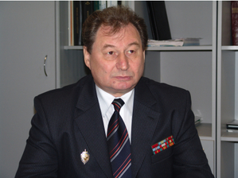 | Курчеев В.С.  Декан юридического факультета НГУ,  доктор юридических наук, профессор

О нарушениях техники нормотворчества при разработке законопроекта по реформированию Российской академии наук
В 40-х годах первого века до н.э. Марк Тулий Цицерон произнес слова, не потерявшие актуальность в технике нормотворчества и в современных условиях: «Закон – есть сила природы, разум и сознание мудрого человека, мера права и бесправия».
Итак, во-первых, какова сила природы, т. е. объективная закономерность?
В теории государства и права существует два подхода к типологии государств.
Первый – формационный. В основе формационного подхода – восточная цивилизационная модель: «государство – общество - личность».
Интересы государства в этом подходе на первом месте. Какую трансформацию мы наблюдаем от первого ко второму чтению законопроекта в Государственной Думе. В ст.2 первого варианта законопроекта Российская академия – «общественно-государственное объединение», во-втором – «федеральное государственное бюджетное учреждение». Т. е. содержание законопроекта определяется интересами государства.
Какова же объективная реальность? Есть второй подход к типологии государств - цивилизационный
схема 2
Цивилизационный подход:

Традиционное  общество  Аграрное  государство | Переходное  общество  Индустриальное  Государство | Общество  переживающее  процесс сдвига  Гос-во научно-технического прогресса | Созревающее  общество  Государство  потребления | Общество высокого уровня  народного потребления  Государство всеобщего благоденствия

В основе этого подхода западная (либеральная) цивилизационная модель:
«личность – общество – государство». Права и свободы личности, неприкосновенность и развитие частной и других форм собственности – основные принципы данного государства. Ст.2 Конституции РФ закрепляет в России именно этот подход, где определено: «человек, его права и свободы являются высшей ценностью». Другими словами, в рамках цивилизационного подхода мы строим государство потребления, обязанность которого в соответствии со ст.2 Конституции РФ признавать, соблюдать и защищать права и свободы человека и гражданина.
В то же время глава 2 законопроекта эти цели не закрепляет, а свидетельствует о реализации государственной научно-технической политики, оставив не удел интересы частных физических и юридических лиц. Т. е. законопроект противоречит Конституции РФ.
Кроме указанного объективного противоречия есть и другие, наверное и более принципиальные.
В современных научных исследованиях, статьях Президента РФ В. В. Путина говориться об Евразийской цивилизации, сущностной характеристикой которой является модель:
«общество – личность - государство».
Еще в 1992 году, в Рио-де-Жанейро, рассматривая проблемы устойчивого развития человечества в 21-м веке, международный Конгресс с участием глав государств и правительств стран, входящих в ООН, известных ученых (от Новосибирского Академгородка принимал участие академик В. А. Каптюг), в своей резолюции сделал вывод о том, что: «В современных условиях ни одно государство мира не способно повторить путь развитых стран, а государствам развитых стран необходимо отказаться от избранного пути!» Насколько глубоки были эти научные выводы человечество узнало в 2008 году, с наступлением мирового экономического кризиса. Российская политическая элита, не прислушавшись к этим историческим выводам, вошла в полное противоречие с объективной реальностью. По этой причине в основе современного «ручного управления» лежит принцип трех «П» - пол, палец, потолок. Хотя субъект законодательной инициативы, понимая важность объективных процессов в нормотворчестве, в ст.2 Проекта закона останавливается на более точном определении понятия Российской академии, основанном на членстве в общественно-государственном объединении. Все-таки для Евразийской цивилизации ближе действующее правовое положение РАН как общественного объединения.
Во-вторых, рассматривая законопроект через разум и сознание мудрого человека, следует подчеркнуть, Что разумное решение принимается на основе результатов глубокого и всестороннего научного анализа различных стадий развития РАН, их сопоставления, тщательного мониторинга переходного периода для определения точек дальнейшего роста и устранения негативных процессов. Кто, когда и на основе каких научных методик проводил такой мониторинг широкой общественности неизвестно. Ярким свидетельством такого вывода являются «Таблицы поправок» (в прил.1 их 69, в прил.2 - 105), а также массовое неприятие профессиональным научным сообществом обсуждаемого законопроекта.
Сознание в юриспруденции определяется тремя признаками: умыслом, целью, мотивом. В представленном проекте отсутствует преамбула, которая обосновывала бы эти признаки, что исключает однозначность толкования норм и является благодатной почвой для различных домыслов и субъективных интерпретаций.
Под мудростью понимаются знания помноженные на опыт. И тем и другим обладает наша научная элита – академики РАН. Однако их мудрость была полностью проигнорирована при разработке проекта данного закона.
В-третьих, закон есть мера права и бесправия. А эти меры в науках совершенно разные.
Субъект законодательной инициативы в ст.3 и далее по тексту выделяет фундаментальные и поисковые научные исследования. Хотя в природе существует три уровня науки: фундаментальная (академическая), направленная на получение новых знаний о закономерностях развития природы, общества и человеческого мышления. Такая наука может строиться в основном на нормах диспозитивного права (свобода поиска, ошибок и результатов);
прикладная (отраслевая) наука предназначена для превращения новых знаний в продукт, полезный обществу, личности и государству. Отношения в рамках данной науки могут регулироваться как императивными так и диспозитивными нормами. Здесь широкий простор для всех форм собственности;
вузовская наука предназначена для внедрения новых знаний через наукоемкие технологии в практику.
Управление на всех уровнях науки невозможно без жесткого взаимодействия его элементов: субъекта, объекта, цели (задач), средств, научных методов и результатов. Вырывание из этой системы любого из элементов разрушает устойчивое функционирование всей системы. По этой причине разрушение структуры РАН смертельно опасно для нее как для устоявшейся, выстроенной системы, хотя целесообразно существующие академии наук привести в соответствие с указанными уровнями, а федеральный орган исполнительной власти, предусмотренный ст.2 Проекта ФЗ наделить не управленческими функциями, а полномочиями по координации трех уровней науки.
ВЫВОД: Проект ФЗ «О Российской академии наук, реорганизации государственной академии наук и внесении изменений в отдельные законодательные акты Российской Федерации» (проект №305828-6) не соответствует требованиям техники нормотворчества по критериям объективности и научности.

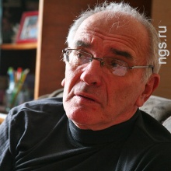 | А.Л.Рудницкий  Председатель координационного совета общества «Мемориал»  Член комиссии по науке и образованию  Общественной палаты НСО
Разрушим до основанья, а затем мы…
- Катакомбная подготовка проекта ФЗ «О РАН…» в недрах Минобрнауки без участия научного сообщества, и стремительное принятие этого закона сразу в двух чтениях доказывает, что разговоры о необходимости реформы российской науки служат лишь дымовой завесой для отъема имущества РАН. Это позволяет некоторым противникам законопроекта говорить о рейдерском захвате этой собственности.
- Население России, как известно, делится на две категории – писателей и читателей. Анонимные писатели этого законопроекта не читают даже Конституцию РФ. Общие вопросы науки находятся в совместном ведении Российской Федерации и субъектов Российской Федерации (п.1 ст.72 Конституции РФ). Поэтому, если бы КПРФ действительно была озабочена судьбой российской науки, то вместо юридически бесперспективных заявлений о недоверии правительству, фракция КПРФ обратилась бы в Конституционный суд с требованием отменить скоропалительное принятие ФЗ «О РАН…» в двух чтениях без обсуждения в регионах России.
Главная проблема российской науки – крепостническое положение научных сотрудников. Его убедительно описал акад. В.Е. Накоряков в статье «Уверен в положительном эффекте». В 1995 г. неизбежность реформ из-за несовместимости крепостной зависимости с возможностью каждого ученого выехать за границу обсуждалась в статье автора «Перспективы выживания российской науки, ЭКО, №5, 1995.
- Д.В. Ливанов утверждает (и редкий случай, он абсолютно прав!): «Ученые из академических институтов не почувствуют реформы РАН». Об этом же пишет и в упомянутой выше статье акад. В.Е. Накоряков. Следовательно, в результате реформы права на собственность оперившиеся молодые ученые по-прежнему будут улетать за рубеж, а некоторые из них, удостоившись там Нобелевских премий, смогут получить мегагранты на Родине.
- Но с внедрением французской модели организации науки в России, горячо защищаемой акад. В.Е. Накоряковым, несмотря на все успехи ее на родине, не следует торопиться. Акад. А.Н. Крылов в своих замечательных мемуарах книге «Мои воспоминания» рассказал, что в начале двадцатого века в средних учебных заведениях Франции математику изучали на уровне российских вузов через полвека. Но французские педагоги решили отказаться от наглядности в преподавании математики в школе и начинали обучение с теории множеств и других абстрактных понятий оснований математики. В результате почти все студенты не владеют элементарной арифметикой и действиями с дробями.
В России совсем другие проблемы. С легкой руки д.ф.-м.н. А.А. Фурсенко в школе ограничивают преподавание математики, так как она сушит души и «подавляет креативное мышление». А преподавание физики доведено до такого уровня, что в университетах студентов, поступающих на физфак (!), полтора года приходится обучать элементарной физике.
- Смелые, но невежественные эксперты Правительства РФ, имеющие очень приблизительное представление о науке (и образовании!), готовы в течение трех месяцев разработать и утвердить критерии и порядок оценки проведения деятельности научных организаций (п.8 ст.19 Проекта ФЗ «О РАН…»). Но научному сообществу Новосибирского академгородка хорошо известно, что известный во всем мире Новосибирский государственный университет, образование в котором построено на тесной интеграции с наукой, выпускники которого востребованы во всем мире, десятки лет по критериям Минобра и Минобрнауки попадает в аутсайдеры.
В прошлом году на Минобрнауки нашло просветление, и оно признало развитие вузовской науки необходимым критерием высокого рейтинга вузов (с чем трудно не согласиться!). Но усердие не по разуму чиновников довело этот критерий до абсурда – каждый преподаватель вуза и каждый второй студент по их понятиям должны ежегодно публиковать научную работу. Теперь преподаватели отрываясь от научных исследований плодят, развращая студентов, тезисы докладов для них, которые для птички публикуются в доморощенных сборниках научных работ. Если я правильно помню, в прошлые годы в Институте математики СО РАН каждый научный сотрудник должен был в среднем публиковать в год не менее двух работ. А ведь в отличие от преподавателей вузов, научные исследования - это основная и единственная работа научных сотрудников.
- Еще в 2000 году акад. В.И. Арнольд писал, что во Французской академии наук собираются отказаться от избрания членкоров только потому, что их нет в Национальной академии наук США в Вашингтоне. Академик был уверен, что «мы тоже дойдем до этого». Уже дошли! (п.13 ст. 18 Проекта ФЗ «О РАН…»).
- Если бы проект ФЗ «О РАН…» изучал марсианин, он пришел бы к выводу, что субъектами научной деятельности в РАН, эффективность которой якобы этот закон должен увеличить, являются только академики и членкоры – прочие научные работники в нем ни разу не упоминаются. В представлении писателей из Минобра они, очевидно, являются расходными материалами. При этом надо учесть, что хотя и раньше, и теперь декларируется, что избрание в академики и членкоры является признанием научных заслуг кандидатов, директора институтов и их заместители имеют существенное преимущество перед простыми смертными. Но административные способности и научный талант достаточно редкое сочетание. Многие известные ученые стараются не отвлекаться на административные заботы. Некоторые руководители научных организаций стараются продолжать научные исследования, но не у всех это получается. Например, акад. В.А. Коптюг признавался, что, став президентом СО РАН, он вынужден был прекратить научные исследования. Таким образом, в РАН ействует та же система, что и в банках или крупных корпорациях - топ-менеджеры получают высокие зарплаты и премии, даже когда объект управления ими банкротится. При увольнении руководителей, не справившихся с работой, им выделяются многомиллионные «золотые парашюты», как недавно это было с президентом «Ростелекома» Александром Провоторовым, которому была выплачено около 200 млн. рублей в качестве зарплаты за недоработанные по контракту три года, а 80 млн. – как утешительный приз. В свое время на симпозиуме «Философия и право в XXI веке», организованного проф. А.К. Черненко в Институте философии и права СО РАН, я посмел задать нескромный вопрос: «Почему зарплата руководителей государственных научных институтов и вузов составляет коммерческую тайну?». Реакция присутствующих была крайне резкой – это святое!
- Искренне сочувствую вновь избранным членам РАН. Они будут вынуждены утвердить в уставе «случаи и порядок», когда «член РАН или иностранный член РАН могут быть исключены из членов РАН». А затем, вполне возможно, им предстоит еще большее унижение – участвовать в обсуждении и голосовании об исключении своего коллеги из членов РАН.
Молодые коллеги, возможно, не знают, и я напомню об одном известном разговоре. Когда президент АН СССР акад. М.В. Келдыш, имея в виду А.Д. Сахарова, спросил у акад. П.Л. Капицы: “Были ли на Вашей памяти случаи исключения академиков из академии? Я что-то о таких случаях ничего не слышал...” “Как же, - сказал Капица, - был такой прецедент. В 1933 году Гитлер исключил Эйнштейна из Прусской академии наук...” Бесспорный факт заключается в том, что, несмотря на репрессии, акад. А.Д. Сахаров в 1980 г. не был исключен из членов АН СССР. Теперь в демократической России будет введена эта средневековая практика научных аутодафе.
Эта норма не только сильный инструмент подавления независимости членов РАН, но сильный удар по их чести и достоинству.
- Членство в РАН определяется признанием выдающихся научных заслуг академика и справедливо является пожизненным (п.1 ст.9 Проекта ФЗ «О РАН…»), но требования под угрозой лишения звания члена РАН, чтобы каждый академик до конца своих дней «участвовал в организации, координации и проведении фундаментальных и поисковых научных исследований, финансируемых за счет средств федерального бюджета», - бесчеловечно и глупо.
- Модернизируя существующую структуру управления РАН авторы законопроекта называют ее устаревшей и даже архаической. Но стремясь обеспечить себе максимальное преимущество, чиновники из правительства постарались ограничить последние академические свободы, фактически усиливая феодальные рычаги управления:
- Региональные отделения лишены прав юридического лица, а их председатели назначаются президентом РАН по согласованию с президиумом. То есть их независимость сильно ограничивается, но они становятся неподотчетными научному сообществу. Непонятно, почему президент РАН избирается общим собранием РАН, а председатели региональных отделений назначаются.
- Пожизненно избранные ранее академики могут быть избраны в новый состав. Такое ограничение их прав нарушает их права. Членкоры лишаются своего статуса, хотя ничем не провинились перед народом. Эти нормы противоречат норме Конституции РФ «в Российской Федерации не должны издаваться законы, отменяющие или умаляющие права и свободы человека и гражданина (п.2 ст. 55).
- Финансирование должно изменить свой вектор. Бюджетное финансирование должно осуществлять по целевому признаку под конкретные работы, административные расходы должны оплачиваться из сумм, предоставленных научным коллективам.
- Научные сотрудники, работающие в академических институтах, не должны чувствовать себя изгоями. Необходимо обеспечить публичную отчетность членов РАН и предоставить им право участвовать в выборах членов РАН.
- Формат третьего чтения законопроекта не позволяет внести концептуальные изменения в текст законопроекта. Д.А. Ливанов справедливо утверждает, что незначительные редакционные поправки по существу закон не изменяет.

ПРЕДЛОЖЕНИЕ
Так как права Новосибирской области как субъекта регулирования научной деятельности грубо нарушены, просить Законодательное собрание НСО отозвать проект ФЗ «О Российской академии наук, реорганизации государственных академий наук и внесении изменений в отдельные законодательные акты Российской Федерации», с целью организации его обсуждения в установленном порядке в заинтересованных субъектах Российской Федерации и с научным сообществом.

Абсолютное большинство в Государственной Думе РФ фракции «Единая Россия» исключает резолюцию недоверия Правительству РФ без команды Президента. А он может отправить правительство в отставку без скандального осуждения его деятельности в Думе. ? Эта статья получила негативную оценку в Президиуме СО РАН. ? Писатели-эксперты из Минобрнауки недопонимают, что заработать вторую Нобелевскую премию невозможно не только из–за ограничений положения о премии, но и по возрасту лауреатов. ? Наличие научных степеней всегда, а в наше время тем более, не может изменить эту оценку. Лауреат Нобелевской премии В.В. Леонтьев считал, что «главная проблема России, с которой столкнулась Россия – плохое качество менеджмента» и высказал уверенность, что троечники ничего хорошего построить не могут. А ведь среди руководителей перестройки экономики были и доктора наук. ? Это гуманно, поскольку избавляет пожилого члена РАН числиться на работе, чтобы получать зарплату. Реально, не каждому это по силам. В.Я.Бурдиян Заместитель председателя областного совета ветеранов по патриотической работе, член Общественной палаты Новосибирской области В демократической стране принятие Федерального закона, определяющего будущее страны, возможно только в результате широкого обсуждения, с учетом мнения профессионалов, в данном случае, научного сообщества, и общественности. Материалы подготовлены Пинус Н.И. (Исполнительный директор Общественного фонда «Академгородок», член Общественной палаты Новосибирской обл. n-pinus@ngs.ru, 8-983-128-38-58), Тодышевым К.Ю. (Научный сотрудник ИЯФ СО РАН, член Общественной палаты Новосибирской обл. C.Yu.Todyshev@inp.nsk.su, 8-923-157-38-07)

